|  |  |  |  |
| --- | --- | --- | --- |
| |  | | --- | | Inżynieria wiedzy  **Logika rozmyta jako forma reprezentacji wiedzy w systemach sterowania lub podejmowania decyzji.** | | | |
| **Zespół:**  Imię i nazwisko  Sylwia Gargula | Temat projektu:  Badanie poziomu żelaza i ferrytyny w organizmie kobiety i na podstawie wyników określanie diety bogatszej lub o zmniejszonej zawartości żelaza. | **Data oddanie projektu:** |
| **Identyfikator przedmiotu:**   |  | | --- | | IW- IS-2017/2018 | | **Ocena**: |

**I Opis problemu**

Wybranym problemem jest określenie wymaganej dawki przyjmowanego żelaza na podstawie morfologii. Problem anemii występuję częściej u kobiet niż u mężczyzn, dlatego projekt posiada wersje tylko dla pań. Aby to określić bada się poziom stężenia żelaza w krwi oraz ferrytyny. Pierwszy wskaźnik dotyczy żelaza, które organizm ciągle wykorzystuje, natomiast drugi opisuje ile zostało nagromadzone. Dzięki tym dwóm wynikom łatwiej jest znaleźć odpowiednią diagnozę. Aplikacja określa ile dodatkowo procent dziennej dawki należy przyjąć, aby osiągnąć stan optymalny opisany normami. Samo badanie stężenia żelaza może być niewystarczające gdy jest niskie, ponieważ ferrytyna może wskazać wysoki zapas, który organizm wykorzysta. Można zauważyć pomiędzy nimi duże zależności i wpływ wyniku ferrytyny na żelazo. Wysoki poziom ferrytyny może uzupełnić braki żelaza. Wybrano ten projekt, ponieważ od 5 lat mam z tym styczność i takie narzędzie bardzo by pomogło pacjentom. Wizyta kontrolna u hematologa to tylko interpretacja morfologii i zmniejszenie lub zwiększenie dawki leku. Aby badanie było miarodajne należy być na czczo w dzień wizyty co skutkuje omdleniami u osób starszych. Lepszym rozwiązaniem byłaby aplikacja stworzona z lekarzem- ekspertem, która określałaby tę dawkę. Pacjent sam w domu po odebraniu wyników mógłby je opisać. Wtedy kontrole mogłyby być rzadziej lub w wyjątkowych sytuacjach. Wiedzę do projektu pozyskano z badań morfologii gdzie można znaleźć normy dla każdego wskaźnika. Również konsultacja z lekarzem jest źródłem wiedzy, bo potrafi opisać zależności między nimi i czym skutkują dane poziomy. Wybrano model Mamdani, gdyż jest on najbardziej zdroworozsądkowy, a to w przypadku medycyny ma bardzo duże znaczenie. Ten model odznacza się tym, że jest intuicyjny i dopasowany do wejść opisywanych przez człowieka. Model Sugeno jest efektywny obliczeniowo, ale używany jest do analiz matematycznych.

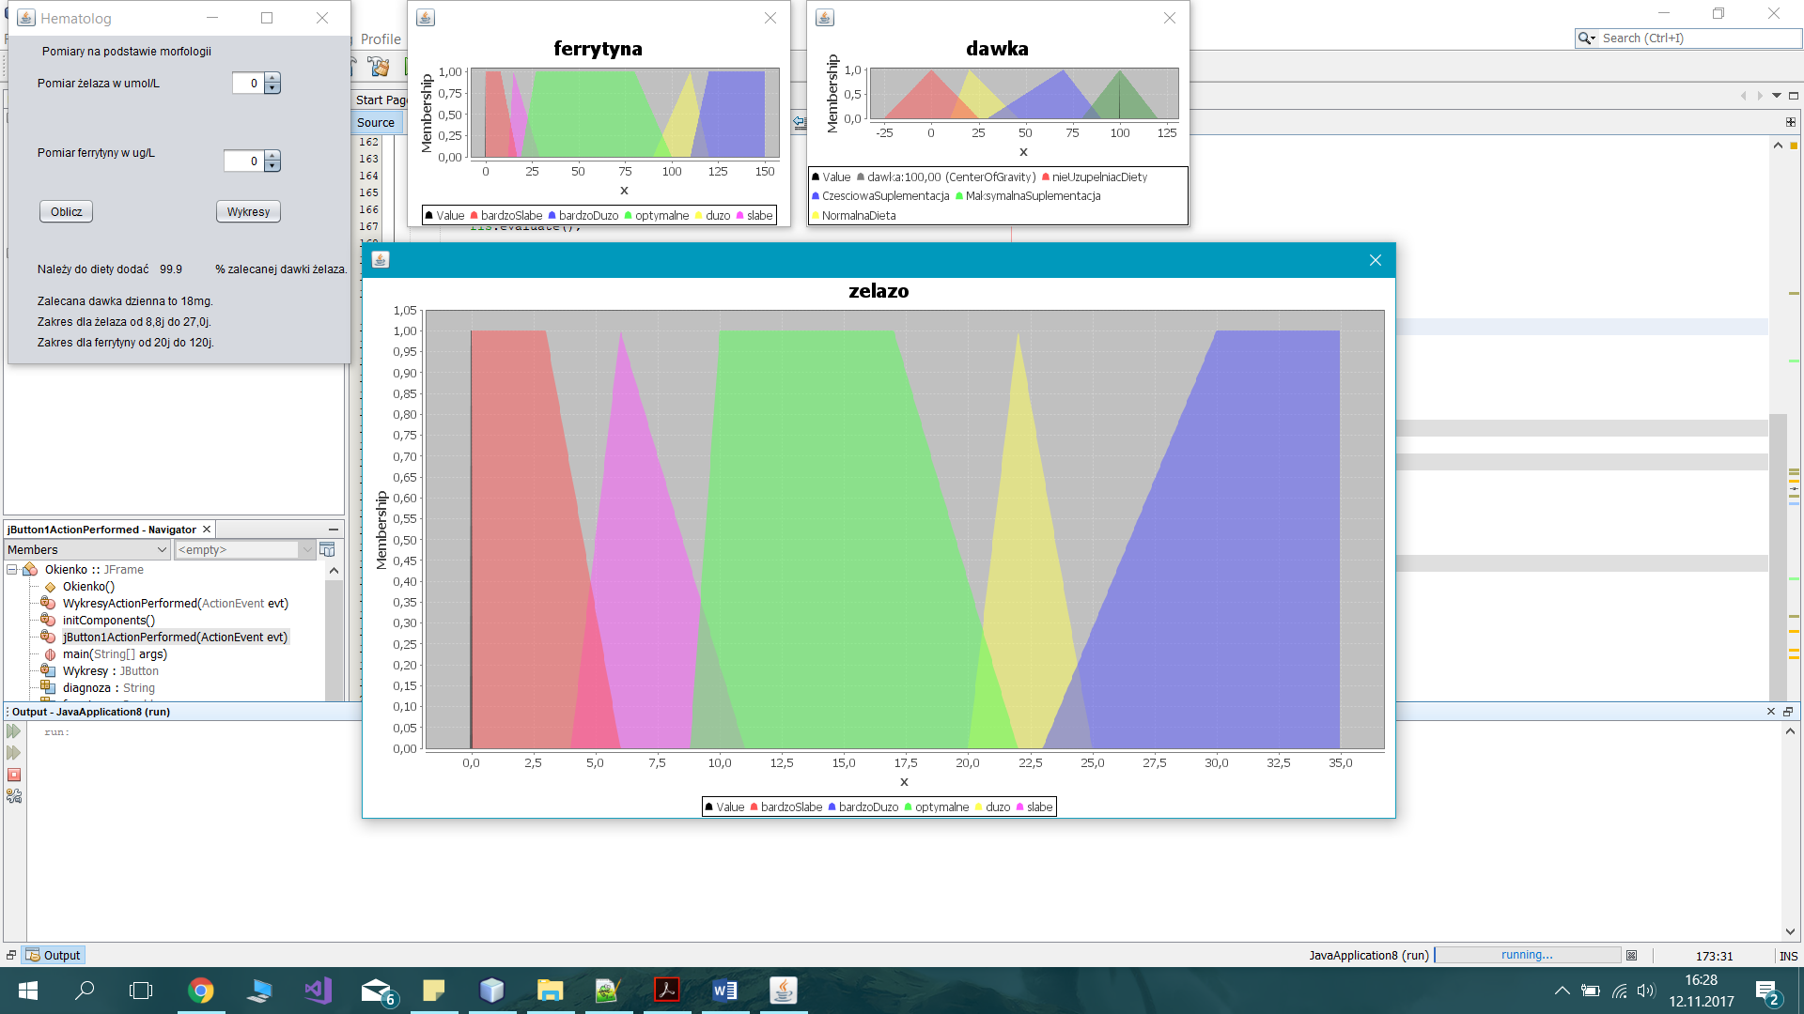**II Zmienne lingwistyczne w postaci zbiorów rozmytych**

**Nazwa zmiennej lingwistycznej** – *zelazo*,

**Jednostka***- umol/L,*

**Zakres**- *0-35*.

|  |  |  |  |  |  |
| --- | --- | --- | --- | --- | --- |
| **Nazwa zbioru** | **Typ funkcji** | **Parametry funkcji (punkty przegięcia)** | | | |
| **a** | **b** | **c** | **d** |
| bardzoSlabe | trape | 0 | 0 | 3 | 6 |
| slabe | trian | 4 | 6 | 11 | - |
| optymalne | trape | 8.8 | 10 | 17 | 22 |
| duzo | trian | 20 | 22 | 25 | - |
| bardzoDuzo | trape | 23 | 30 | 35 | 35 |

Dla zbioru *bardzoSlabe* wybrano trapezową, ponieważ opisuje on skrajny wynik i wymagany jest silny sygnał. Zbiór *slabe* opisano funkcją trójkątną, bo jest on bardzo wąski i w dużym stopniu nachodzi na sąsiednie. Jego sygnał musi być silny w małym zakresie. Zawiera w sobie skrajne wartości zbiorów sąsiednich, czyli alarmują o zmianie na gorsze(lewy sąsiad) lub o poprawie(prawy zbiór) co powinno oznaczać zmianę dawki. Zbiór *optymalne* jest w postaci trapezowej. Opisuje on sytuacje gdy wyniki pacjenta są w normie i nie należy dostarczać organizmowi dodatkowo żelaza. Funkcja trapezowa odpowiednio zaznacza, że na dużym zakresie ma on silny sygnał opisujący poprawność badania i sąsiednie zbioru nie powinny się aktywować. Zbiór *duzo* działa na podobnej zasadzie jak *slabe*. Również jest opisany funkcją trójkątną i ma wąski zakres. Informuje on o delikatnych zmianach, ale ważnych dla dawkowania. Ostatni zbiór- *bardzoDuzo* przedstawia rzadkie zjawisko w danym projekcie, ale możliwe. Wybrano funkcje trapezową, aby jego aktywacja wywołała zmniejszenie dawki do zera.

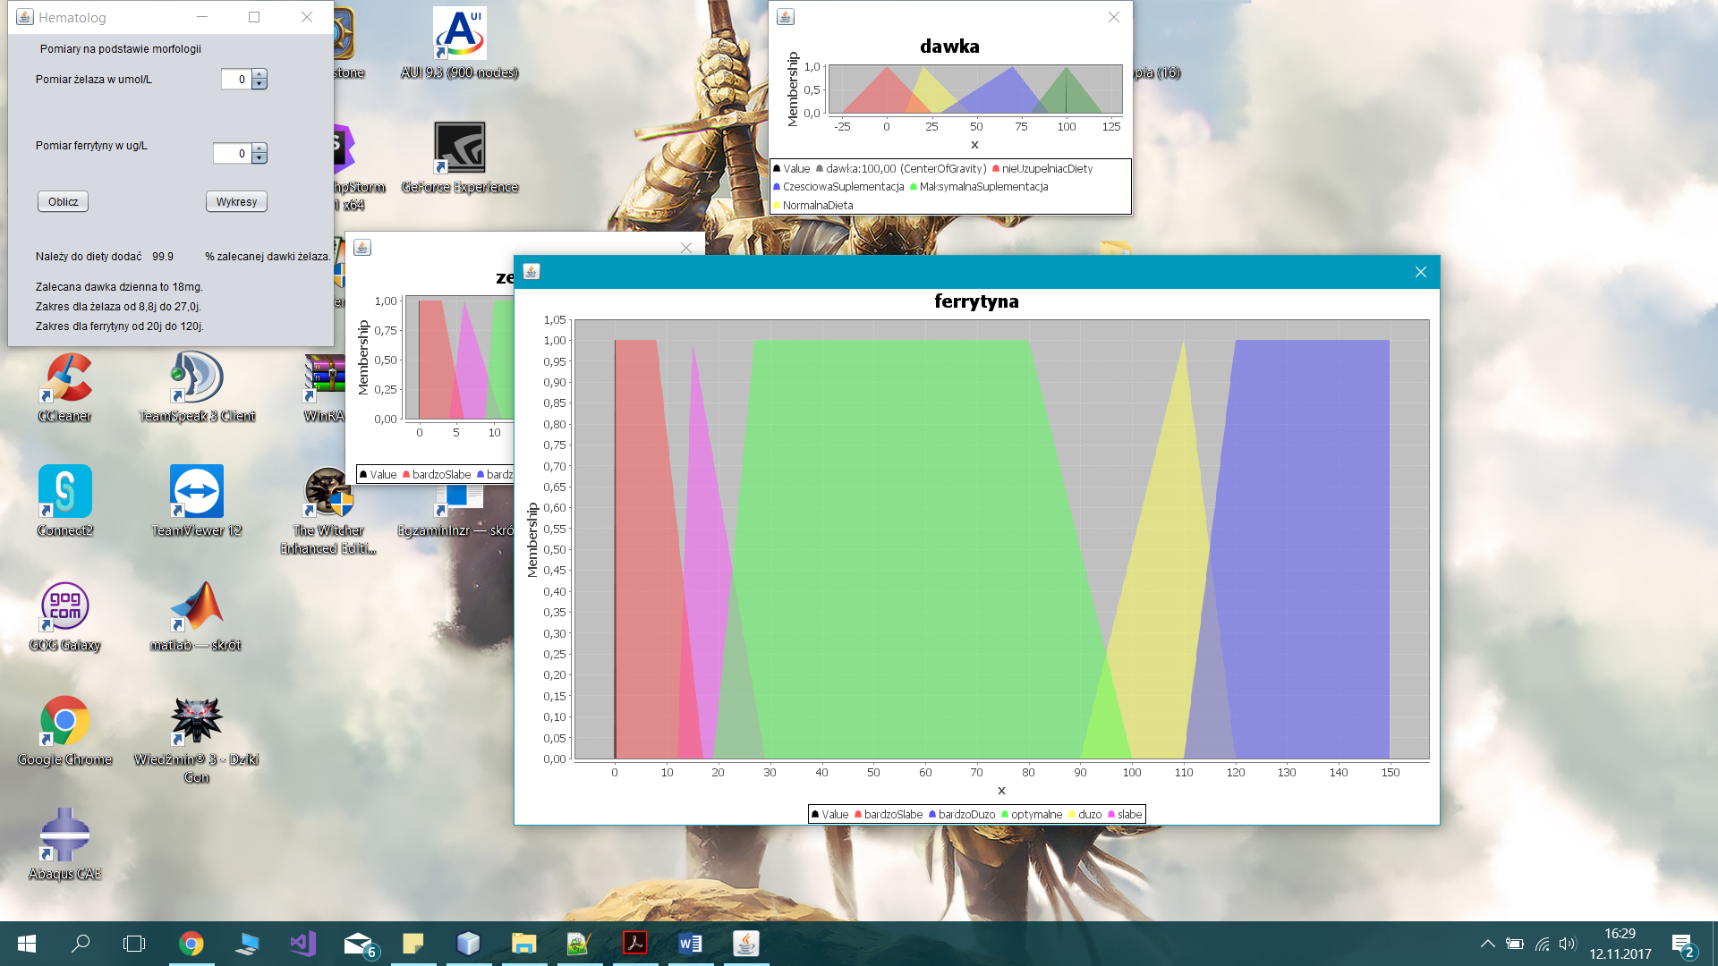**Nazwa zmiennej lingwistycznej**- *ferrytyna*,

**Jednostka**- *ug/L*,

**Zakres***- 0-150*.

|  |  |  |  |  |  |
| --- | --- | --- | --- | --- | --- |
| **Nazwa zbioru** | **Typ funkcji** | **Parametry funkcji (punkty przegięcia)** | | | |
| **a** | **b** | **c** | **d** |
| bardzoSlabe | trape | 0 | 0 | 8 | 17 |
| slabe | trian | 12 | 15 | 29 | - |
| optymalne | trape | 19 | 27 | 80 | 100 |
| duzo | trian | 90 | 110 | 120 | - |
| bardzoDuzo | trape | 110 | 120 | 150 | 150 |

Zbiór *bardzoSlabe* ma kształt trapezu, bo opisuje skrajne wyniki badania i musi aktywować się w pełni blisko zera. Zbiór *slabe* opisuje przejście między wynikiem bardzo złym, a poprawnym. Jest trójkątem o wąskiej podstawie, w większości zawiera się w sąsiadach. Zachowuje się analogicznie jak odpowiadający mu zbiór dla zmiennej zelazo. Zbiór *optymalne* jest największym zbiorem i jest trapezowy. Kształt bardzo zbliżony do prostokąta. Poprzez sytuacje jaką opisuje czyli wynik poprawny, sąsiedzi w małym stopniu mają część wspólną z nim. Dla dobrych wyników badań nie mogą się aktywować sąsiedzi z zmianami w wysokim stopniu. Zbiór *duzo* opisany jest funkcją trójkątną o wielkości zakresu porównywalnej do zbioru *slabe*. Przedstawia pogorszania się stanu pacjenta, ale zmiana nie jest gwałtowna. Ostatni zbiór jest trapezem, gdyż opisuje sytuacje niebezpieczną i sygnał musi być wysoki.

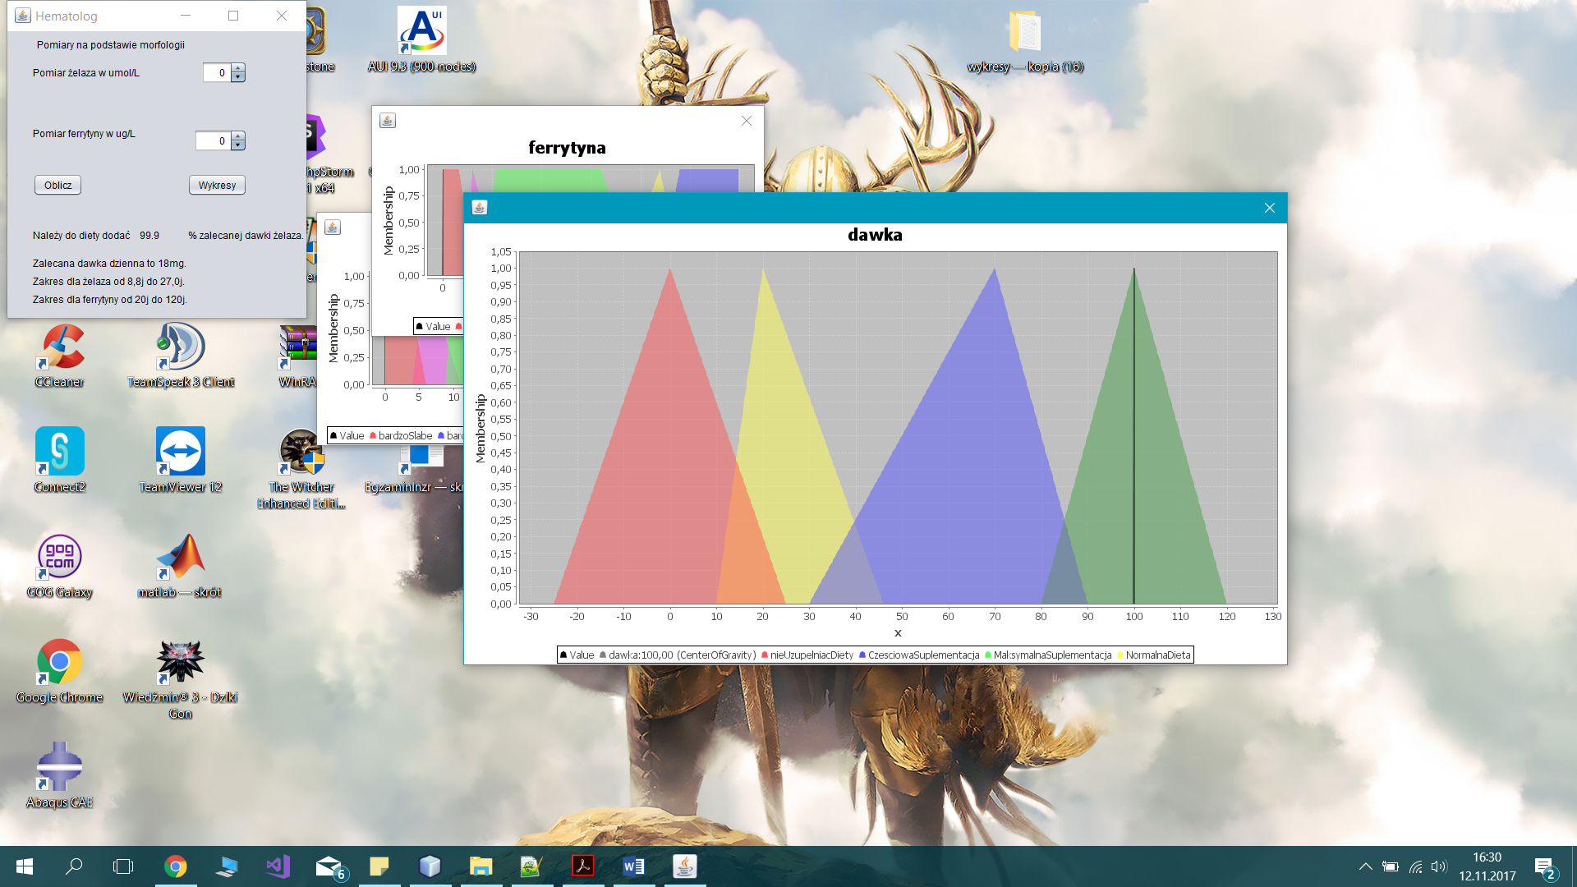

**Nazwa**- *dawka*,

**Jednostka**- *%*,

**Przedział** – *0-100%, aby uzyskać skrajne wartości rozszerzono zakres od -25 do 120.*

Zakres został podzielony na 4 zbioru, a opisujące je funkcje to trójkątne. Zbiór *nieUzupelniacDiety* oraz *MaksymalnaSuplementacja* odpowiadają skrajnych wartością, które może uzyskać problem. Ich zakresy są rozszerzone, ponieważ wykorzystano jako metodę wyostrzania środek ciężkości, która nie osiągnęłaby końców przedziału. Zbiór *normalnaDieta* nachodzi na sąsiednie, ponieważ wyniki, które są minimalne w stosunku do normy muszą być znakiem, żeby wzbogacić dietę. Wynik za wysoki działa analogicznie, należy stopniowo zmniejszać dawkę. Zbiór *CzesciowaSuplementacja* opisuje sytuacje gdy wyniki są w normie, ale niewielka dawka żelaza byłaby wskazana.

**III Rozmyta baza wiedzy**

W formie **IF** … **THEN**:

**IF** zelazo **IS** bardzoSlabe ***AND*** ferrytyna **IS** bardzoSlabe **THEN** dawka **IS** MaksymalnaSuplementacja

**IF** zelazo **IS** slabe ***AND*** ferrytyna **IS** bardzoSlabe **THEN** dawka **IS** MaksymalnaSuplementacja;

**IF** zelazo **IS** optymalne ***AND*** ferrytyna **IS** bardzoSlabe **THEN** dawka **IS** CzesciowaSuplementacja;

**IF** zelazo **IS** duzo ***AND*** ferrytyna **IS** bardzoSlabe **THEN** dawka **IS** NormalnaDieta;

**IF** zelazo **IS** bardzoDuzo ***AND*** ferrytyna **IS** bardzoSlabe **THEN** dawka **IS** NormalnaDieta;

**IF** zelazo **IS** bardzoSlabe ***AND*** ferrytyna **IS** slabe **THEN** dawka **IS** MaksymalnaSuplementacja;

**IF** zelazo **IS** slabe ***AND*** ferrytyna **IS** slabe **THEN** dawka **IS** CzesciowaSuplementacja;

**IF** zelazo **IS** optymalne ***AND*** ferrytyna **IS** slabe **THEN** dawka **IS** NormalnaDieta;

**IF** zelazo **IS** duzo ***AND*** ferrytyna **IS** slabe **THEN** dawka **IS** NormalnaDieta;

**IF** zelazo **IS** bardzoDuzo ***AND*** ferrytyna **IS** slabe **THEN** dawka **IS** NormalnaDieta;

**IF** zelazo **IS** bardzoSlabe ***AND*** ferrytyna **IS** optymalne **THEN** dawka **IS** CzesciowaSuplementacja;

**IF** zelazo **IS** slabe ***AND*** ferrytyna **IS** optymalne **THEN** dawka **IS** NormalnaDieta;

**IF** zelazo **IS** optymalne ***AND*** ferrytyna **IS** optymalne **THEN** dawka **IS** NormalnaDieta;

**IF** zelazo **IS** duzo ***AND*** ferrytyna **IS** optymalne **THEN** dawka **IS** nieUzupelniacDiety;

**IF** zelazo **IS** bardzoDuzo ***AND*** ferrytyna **IS** optymalne **THEN** dawka **IS** nieUzupelniacDiety;

**IF** zelazo **IS** bardzoSlabe ***AND*** ferrytyna **IS** duzo **THEN** dawka **IS** NormalnaDieta;

**IF** zelazo **IS** slabe ***AND*** ferrytyna **IS** duzo **THEN** dawka **IS** NormalnaDieta;

**IF** zelazo **IS** optymalne ***AND*** ferrytyna **IS** duzo **THEN** dawka **IS** nieUzupelniacDiety;

**IF** zelazo **IS** duzo ***AND*** ferrytyna **IS** duzo **THEN** dawka **IS** nieUzupelniacDiety;

**IF** zelazo **IS** bardzoDuzo ***AND*** ferrytyna **IS** duzo **THEN** dawka **IS** nieUzupelniacDiety;

**IF** zelazo **IS** bardzoSlabe ***AND*** ferrytyna **IS** bardzoDuzo **THEN** dawka **IS** NormalnaDieta;

**IF** zelazo **IS** slabe ***AND*** ferrytyna **IS** bardzoDuzo **THEN** dawka **IS** NormalnaDieta;

**IF** zelazo **IS** optymalne ***AND*** ferrytyna **IS** bardzoDuzo **THEN** dawka **IS** nieUzupelniacDiety;

**IF** zelazo **IS** duzo ***AND*** ferrytyna **IS** bardzoDuzo **THEN** dawka **IS** nieUzupelniacDiety;

**IF** zelazo **IS** bardzoDuzo ***AND*** ferrytyna **IS** bardzoDuzo **THEN** dawka **IS** nieUzupelniacDiety;

W formie tabeli:

|  |  |  |  |  |  |
| --- | --- | --- | --- | --- | --- |
| **żelazo/ ferrytyna** | **Bardzo Słabe** | **Słabe** | **Optymalne** | **Dużo** | **Bardzo Dużo** |
| Bardzo Słabe | Maksymalna Suplementacja | Maksymalna Suplementacja | Częściowa Suplementacja | Normalna Dieta | Normalna Dieta |
| Słabe | Maksymalna Suplementacja | Częściowa Suplementacja | Normalna Dieta | Normalna Dieta | Normalna Dieta |
| Optymalne | Częściowa Suplementacja | Normalna Dieta | Normalna Dieta | Nie Uzupełniać Diety | Nie Uzupełniać Diety |
| Dużo | Normalna Dieta | Normalna Dieta | Nie Uzupełniać Diety | Nie Uzupełniać Diety | Nie Uzupełniać Diety |
| Bardzo Dużo | Normalna Dieta | Normalna Dieta | Nie Uzupełniać Diety | Nie Uzupełniać Diety | Nie Uzupełniać Diety |

Reguły zostały opracowane na podstawie norm stężenia żelaza i ferrytyny oraz zależności między nimi, które znane są dzięki wiedzy eksperta. Przyjęto że żelazo i ferrytyna wpływają na siebie i mogą nawzajem normować swoje wartości. Wynikiem jest procent dawki, którą pacjent powinien spożywać.

**IV Uzasadnienie przyjętych operatorów logicznych**

|  |  |  |  |
| --- | --- | --- | --- |
| **Funkcja** **logiczna** | **Nazwa operatora** | **Przyjęty wzór** | **Uzasadnienie** |
| **AND method** | **MIN** | $μ_{A∩B}\left(x\right)=MIN[ μ_{A}(x),μ_{B}(x)$**]** | Użyto operatora MIN ze względu na typ reguł, w których występował AND. Wymagana była część wspólna zbiorów. |
| **Implication** | **MIN** | $$μ_{A∩B}\left(x\right)=MIN[ μ_{A}(x),μ_{B}(x)$$ |
| **Aggregation** | **MAX** | $$μ_{A∪B}\left(x\right)=MAX[ μ_{A}(x),μ_{B}(x)$$ | Aby zgromadzić wszystkie wyniki użyto operatora MAX odpowiadający sumie. |
| **Defuzzification** | **centroid** | $$g=\frac{\sum_{i}^{n}{x_{i}∙μ(x_{i})}}{\sum_{i}^{n}{μ(}x_{i})}$$ | Metoda środka ciężkości w tej postaci to wersja uproszczona. Dzięki temu zwiększona jest wydajność i zachowane działanie tej metody. Wszystkie zbiory biorą udział w procesie defuzyfikacji. Zwężenie zakresu defuzyfikacji rozwiązano poprzez rozszerzenie zbiorów skrajnych. |

**V Implementacja**

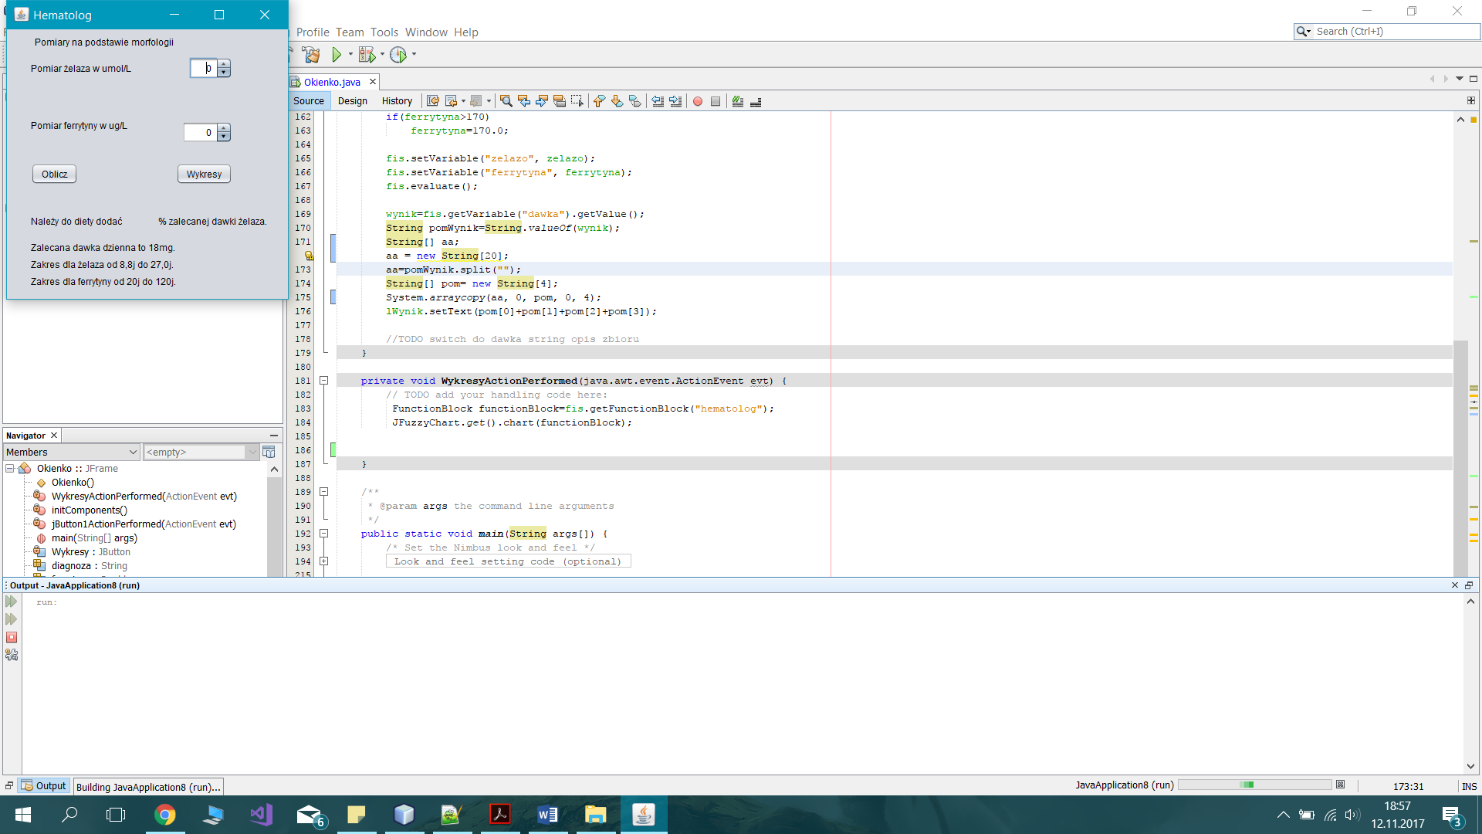Projekt powstał w języku Java na podstawie biblioteki JFuzzyLogic. Dzięki niej w łatwy sposób można stworzyć własny problem i go rozwiązać. Biblioteka daje również możliwość rysowania wykresów zbiorów zmiennych lingwistycznych. Model jest wczytywany z pliku o rozszerzeniu fcl. Do napisania aplikacji użyto NetBeans, który wspiera tworzenia graficznego interfejsu. Użytkownik wprowadza dane z badań morfologii i zatwierdza je przyciskiem „Oblicz”. Otrzymuje procent dawki, którą powinien przyjmować. Jeśli jest taka potrzebna, dzięki przyciskowi „Wykresy” może zobaczyć wynik w formie graficznej.

**VI Wnioskowanie rozmyte- opis scenariuszy wnioskowania**

*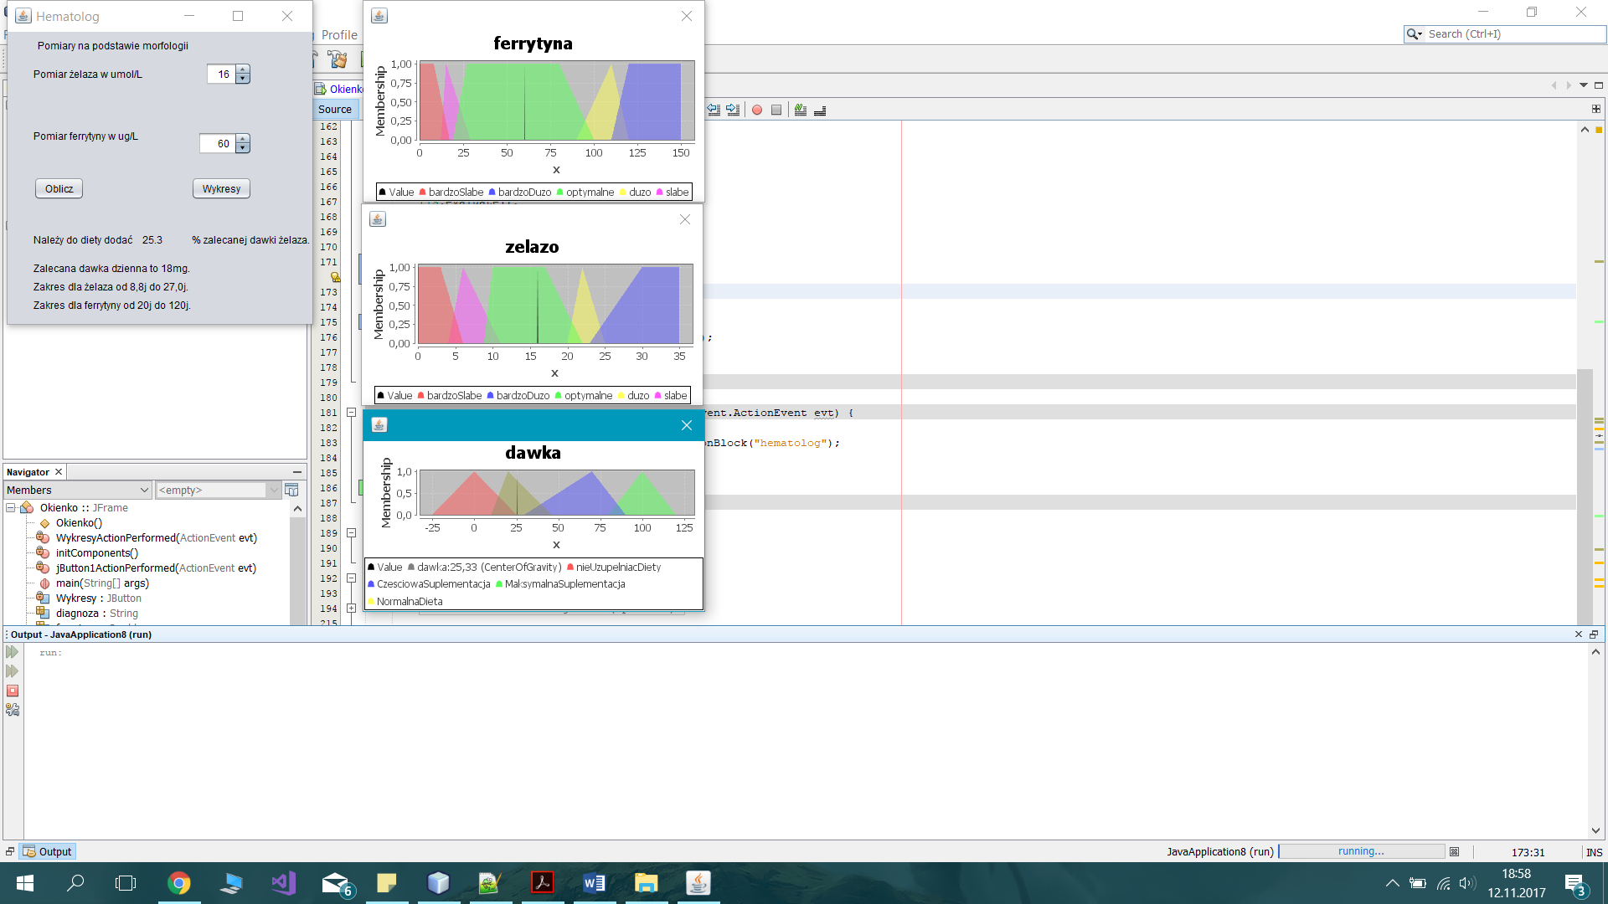Pierwszy scenariusz*

Pierwszy scenariusz zakładał, że oba pomiary mieszczą się w zakresie poprawnych wyników. Nasz wynik znalazł się w zbiorze „*normalnaDieta*” czyli można spożywać dodatkowo małe ilości żelaza i nie ma zagrożenia. Wynik jest rozsądny dzięki wykorzystaniu modelu Mamdani. **Reguły, które zostały wykorzystane:**

IF zelazo IS optymalne AND ferrytyna IS optymalne THEN dawka IS NormalnaDieta;

*Drugi scenariusz*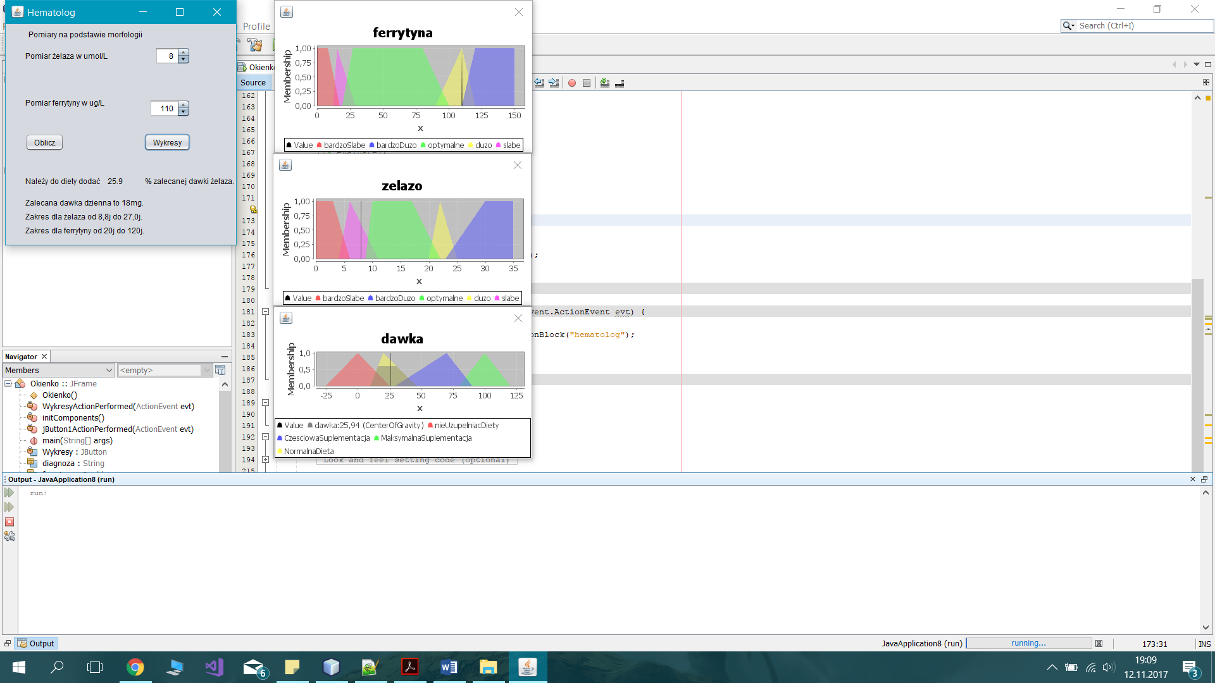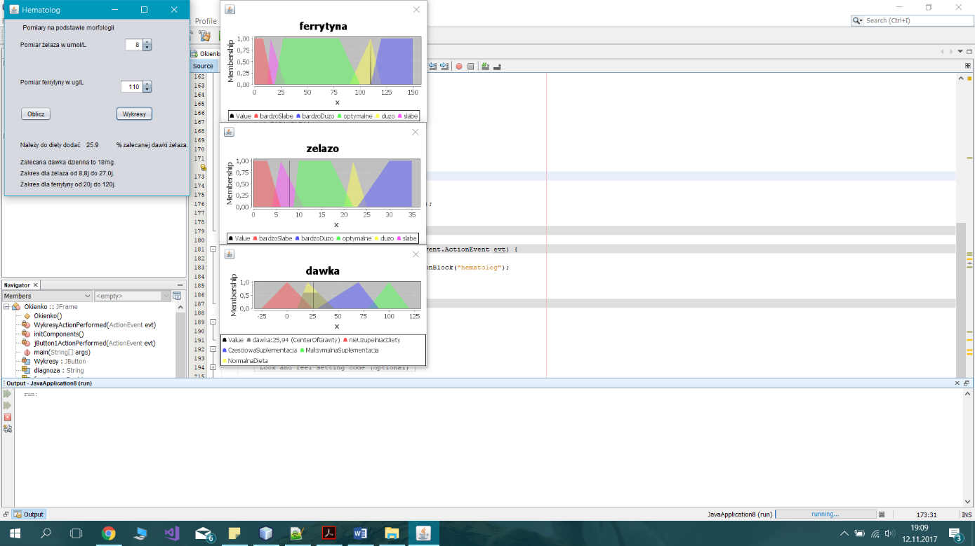

Drugi scenariusz zakłada, że żelaza we krwi jest 8umol/L, natomiast ferrytyny jest prawie maksymalna dopuszczalna wartość. Istnieje zależność między nimi, więc duża ilość ferrytyny może uzupełnić po pewnym czasie braki żelaza. Dlatego otrzymaliśmy wynik ze zbioru „*NormalnaDieta*”.

**Reguły które zostały wykorzystane:**

IF zelazo IS slabe AND ferrytyna IS duzo THEN dawka IS NormalnaDieta;

IF zelazo IS slabe AND ferrytyna IS bardzoDuzo THEN dawka IS NormalnaDieta;

*Trzeci scenariusz*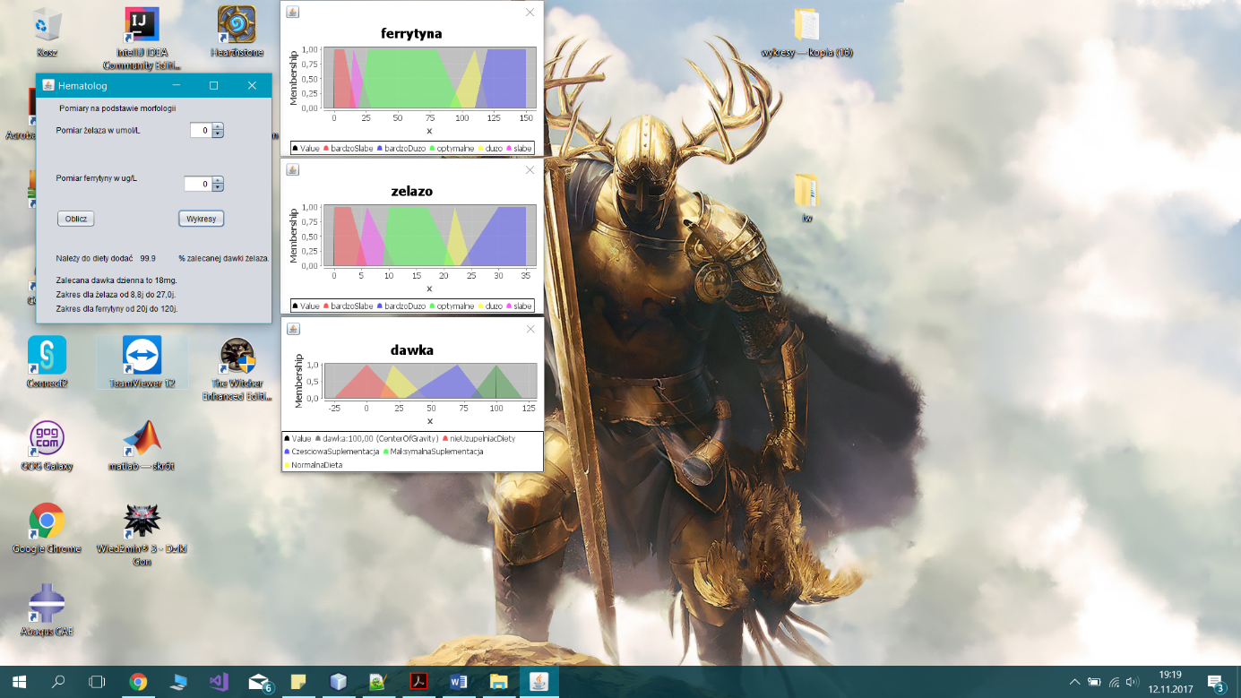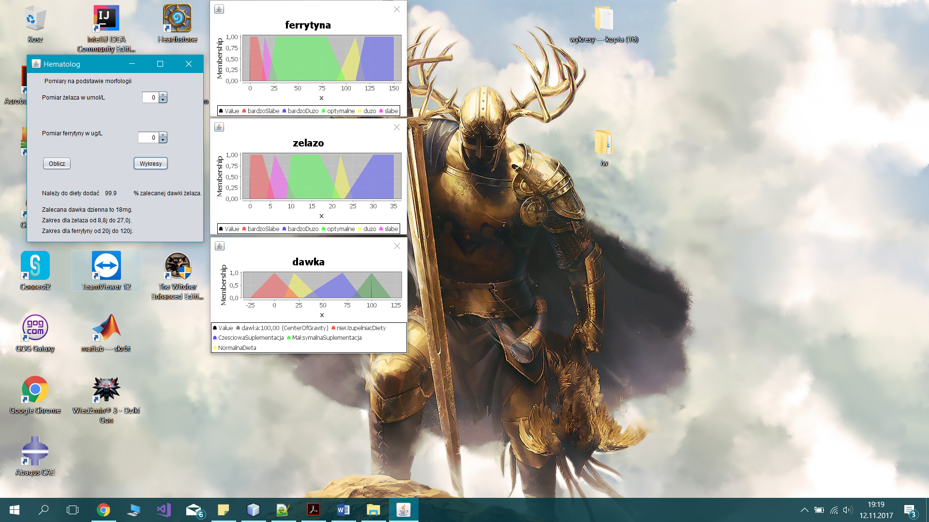

Następny scenariusz pokazuje dlaczego zakresy zbiorów rozmytych zostały rozszerzone na końcach. Dla minimalnych wartości danych wejściowych logika podpowiada, że wartość wyjścia powinna być maksymalna. Podczas wyostrzania wykorzystywana jest metoda środka ciężkości. Nie udałoby się uzyskać maksymalnej lub minimalnej wartości, ponieważ środek ciężkości nie może być na końcu. Dzięki rozszerzeniu zbioru wartość 100% została uzyskana. Wynik jest także rozsądny, pacjent skrajnie niskimi wartościami pomiarów musi przyjmować dodatkowo 100% dawki dziennej.

**Reguły które zostały wykorzystane:**

IF zelazo IS bardzoSlabe AND ferrytyna IS bardzoSlabe THEN dawka IS MaksymalnaSuplementacja;

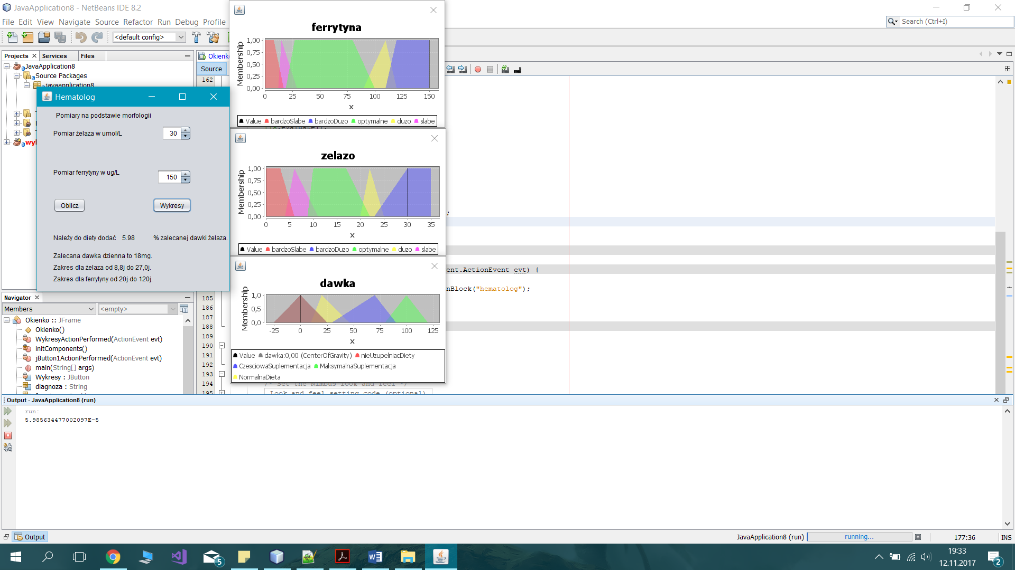*Czwarty scenariusz*

Czwarty scenariusz opisuje sytuacje gdy pacjent ma bardzo wysokie wyniki, bliskie maksimum. Uzyskano dawkę prawie 0% co jest logicznym wynikiem. Działa dzięki rozszerzeniu zakresu, co było opisane w poprzednim przypadku.

**Reguły które zostały wykorzystane:**

IF zelazo IS bardzoDuzo AND ferrytyna IS bardzoDuzo THEN dawka IS nieUzupelniacDiety;

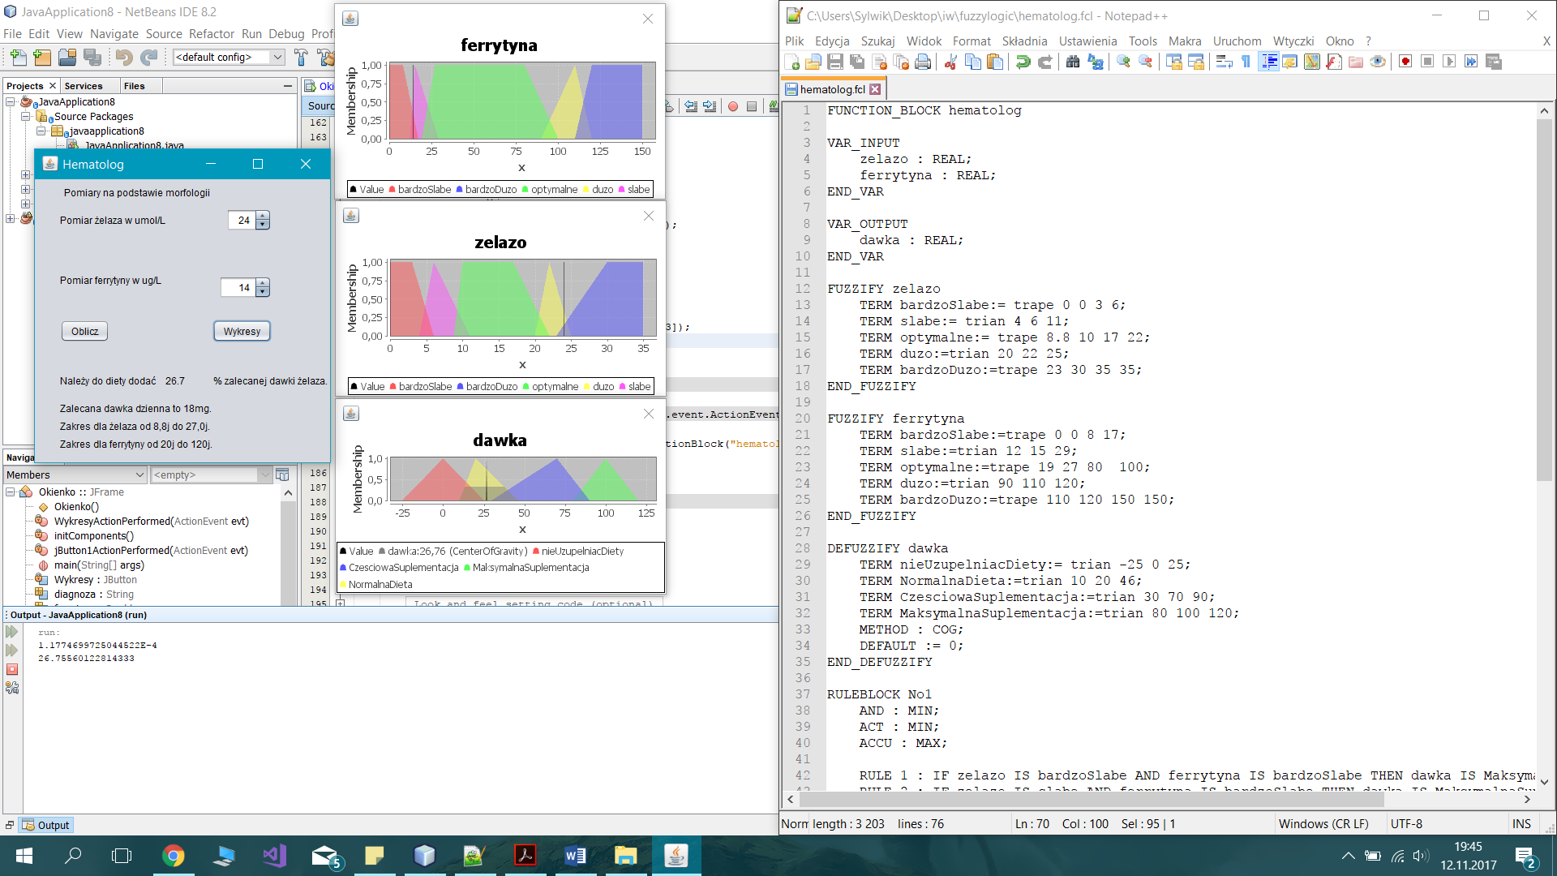Piąty scenariusz

Ostatni scenariusz opisuje wpływ wysokiego pomiaru żelaza na ferrytynę. Dany przykład korzysta z 4 reguł na raz.

**Reguły które zostały wykorzystane:**

IF zelazo IS duzo AND ferrytyna IS bardzoSlabe THEN dawka IS NormalnaDieta;

IF zelazo IS duzo AND ferrytyna IS slabe THEN dawka IS NormalnaDieta;

IF zelazo IS bardzoDuzo AND ferrytyna IS bardzoSlabe THEN dawka IS NormalnaDieta;

IF zelazo IS bardzoDuzo AND ferrytyna IS slabe THEN dawka IS NormalnaDieta;

**VII Podsumowanie i wnioski**

Przedstawiony projekt dotyczył badania dwóch wskaźników z krwi i na ich podstawie określano odpowiednie leczenie. Wybranymi wskaźnikami jest pomiar żelaza i ferrytyny, po ich analizie otrzymujemy procent dawki żelaza, które należy przyjmować. Aplikacja została dostrojona i wylicza prawidłowe dawki. Po wprowadzeniu danych użytkownik uzyskuje wynik w postaci procentu dawki, lub jeśli chce w formie 3 wykresów. Przedstawia zbiory wejść i wyjścia oraz gdzie podane pomiary znajdują się. Można w łatwy sposób sprawdzić poprawność pojedynczych wskaźników jak ich interpretacje na wykresie wyjścia. Projekt może znaleźć zastosowanie w samodzielnej kontroli wyników badań morfologii przez pacjenta. Nie będzie musiał on ciągle chodzić na wizyty kontrolne, wystarczy że wpisze wyniki i poczeka na rezultat aplikacji. W takiej sytuacji spotkania z lekarzem można ograniczyć do minimum lub w wyjątkowych sytuacjach. Program można rozwinąć o inne parametry- podczas przyjmowania żelaza częstą praktyką jest suplementacja kwasem foliowym, który wspomaga wchłanianie. Wtedy pacjent podałby jaką dawkę przyjmuje i zostałoby to uwzględnione. Kolejnym dodatkiem byłby opis diety- czy zawiera ona produkty bogate w żelazo i zwiększające jego przyswajania. Gdyby pacjent miał ubogą w takie substancje pożywienie, zamiast zalecać żelazo w tabletkach lub w płynie, które ma wiele nieprzyjemnych skutków ubocznych, wystarczyłaby zmiana diety na zdrowszą. Następnym rozwinięciem problemu byłoby dodanie wersji dla mężczyzn i określanie wieku pacjenta. W zależności od tego zmieniają się normy stężeń. W danej aplikacji przyjęty jest zakres dla kobiet od 18 do 50 lat.

**Źródła**

*Biblioteka*- [http://jfuzzylogic.sourceforge.net/html/manual.html#](http://jfuzzylogic.sourceforge.net/html/manual.html)

*Wiedza*- konsultacje z lekarzem, wydruk badań morfologii